关于《中国民生信托-至信668号领地溪山兰台集合资金信托计划投后监管服务协议》合同编号：2019-MSJH-125-13号第一期监管服务费收费申请

中国民生信托有限公司：
康正监管团队按照贵司指示，于2019年5月29日正式入场交接监管，并与民生信托人员共同对重庆泛太房地产开发有限公司的公章、法人章、财务章进行了核验，对重庆泛太房地产开发有限公司银行账户信息进行复核.开始了与重庆泛太房地产开发有限公司共同管理的监管工作。根据监管服务协议约定监管服务费为：监管服务费标准为人民币48万元/年，折合每季度的监管费用为12万元/季度，折合每日的监管费用为1315.07元/天。于信托计划成立之日起监管服务费按自然季度每季度末支付，每自然季度末指每年3月31日、6月30日、9月30日、12月31日。截至2019年12月11日，我司实际监管天数为196天。贵公司应付我司第一期（2019年5月29日至2019年12月11日）监管服务费257753.72元，特此申请。

北京康正宏基房地产评估有限公司
2019-12-18

附件1：首次印鉴交接清单
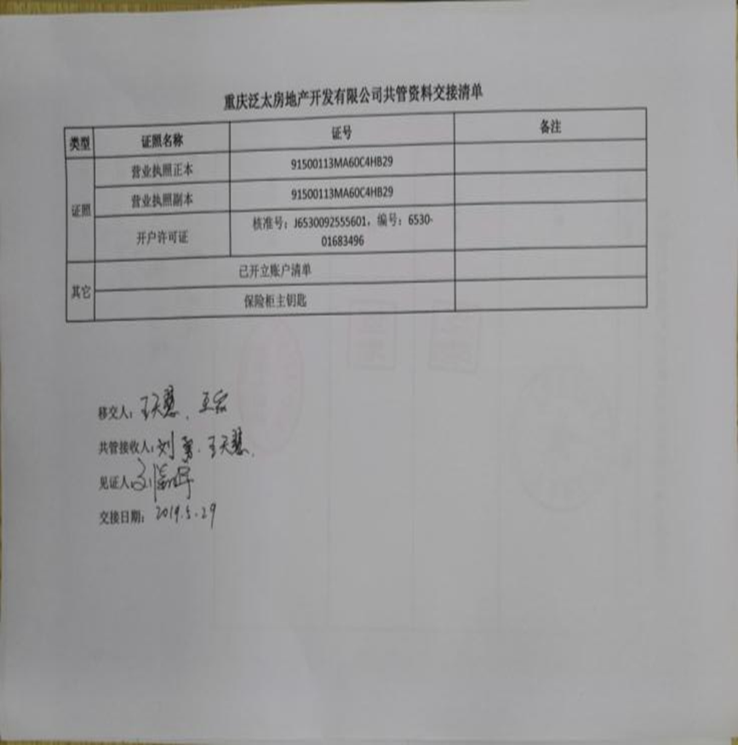

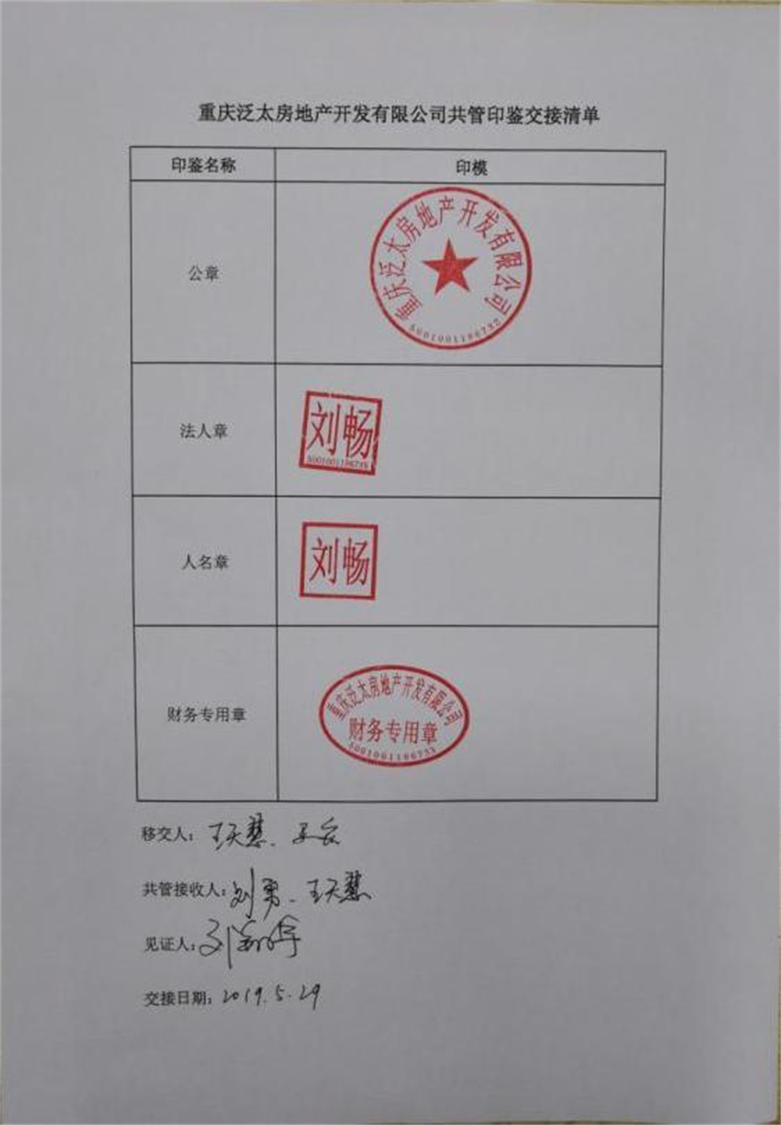

附件2： 支付信息
户 名：北京康正宏基房地产评估有限公司
纳税人识别号：91110106722616974K
开 户 行：交通银行北京中轴路支行
开户账号：110060739012015026873
行 号：交739
地 址：北京市丰台区芳城园一区16号楼2层2门配套公建01
电 话：82253558

附件3：监管退场交接清单
